Elefantenbasketball
Beschreibung
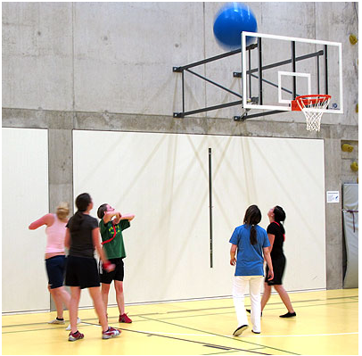
Es wird Basketball gespielt mit folgenden vom Basketball abweichenden Regeln:
a) Es wird mit einem Physioball (Petziball) gespielt.
b) Es gibt kein Out
c) Der Ball darf dem Gegner aus den Händen geschlagen werden
(Wichtig: ohne Körperkontakt, wie beim Basketball)
d) Es muss gedribbelt werden. Es darf mit Ball in der Hand nicht gelaufen werden.
e) Ein Punkt wird erzielt, wenn der Physioball hinter dem Basketballbrett durch die Aufhängevorrichtung geworfen werden kann.

